**TRƯỜNG ĐẠI HỌC GIAO THÔNG VẬN TẢI**

**PHÂN HIỆU TẠI TP. HỒ CHÍ MINH**

**BỘ MÔN CÔNG NGHỆ THÔNG TIN**



**BÁO CÁO BÀI TẬP LỚN**

# ĐỀ TÀI: CHƯƠNG TRÌNH QUẢN LÝ THƯ VIỆN

Giảng viên hướng dẫn: TRẦN THỊ DUNG

Sinh viên thực hiện: Lê Trần Minh Hiền 6051071038

Nguyễn Ngọc Vũ Triều 6051071127

Phạm Hoàng Hải 6051071035

Lớp: CQ.60.CNTT

Khoá: 60

Tp. Hồ Chí Minh, năm 2020

**MỤC LỤC**

**LỜI GIỚI THIỆU**

**CHƯƠNG 1: CƠ SỞ LÝ THUYẾT**

**1.1 Các thuật toán sắp xếp 4**

**1.2 Các thuật toán tìm kiếm 5**

**1.3 Danh sách liên kết đơn 6**

**1.4 File 6**

**CHƯƠNG 2: TỔNG QUAN VỀ QUẢN LÝ THƯ VIỆN**

**2.1 Lý do chọn đề tài 8**

**2.2 Ý tưởng thực hiện 8**

**2.3 Thiết kế 9**

**2.4 Hướng dẫn sử dụng chương trình 10**

**CHƯƠNG 3: TỔNG KẾT**

**3.1 Kết quả đạt được 13**

**3.2 Định hướng phát triển 13**

**TÀI LIỆU THAM KHẢO**

**LỜI GIỚI THIỆU**

Hiện nay, thư viện là một hệ thống khá phổ biến trong các trường học cũng như trên các tỉnh thành trong cả nước. Đi cùng với sự phát triển của các thư viện là nhu cầu của độc giả tăng lên, đi cùng với nó là số lượng lớn sách, báo, tạp chí trong thư viện cũng tăng lên.

Vì thế mà người thủ thư trong một ngày phải liên tục lặp đi lặp lại công việc tìm sách, cho độc giả mượn trả sách, sắp xếp sách đúng theo vị trí quy định đã khó khăn nay lại càng khó khăn hơn.

Từ đó vấn đề quản lý sách được coi là một vấn đề rất cấp thiết. Quản lý tốt cung cấp đầy đủ, nhanh chóng và chính xác về các loại sách cho đọc giả và thống kê báo cáo với ban quản lý là thực sự cần thiết, cũng vì thế mà xuất hiện các chương trình quản lý thư viện.

**CHƯƠNG 1: CƠ SỞ LÝ THUYẾT**

**1.1 Các thuật toán sắp xếp:**

**1.1.1 Thuật toán sắp xếp chèn:**

Thuật toán sắp xếp chèn thực hiện sắp xếp dãy số theo cách duyệt từng phần tử và chèn từng phần tử đó vào đúng vị trí trong mảng con (dãy số từ đầu đến phần tử phía trước nó) đã sắp xếp sao cho dãy số trong mảng sắp đã xếp đó vẫn đảm bảo tính chất của một dãy số tăng dần.

Khởi tạo mảng với dãy con đã sắp xếp có k = 1 phần tử (phần tử đầu tiên, phần tử có chỉ số 0).

Duyệt từng phần tử từ phần tử thứ 2, tại mỗi lần duyệt phần tử ở chỉ số i thì đặt phần tử đó vào một vị trí nào đó trong đoạn từ [0…i] sao cho dãy số từ [0…i] vẫn đảm bảo tính chất dãy số tăng dần. Sau mỗi lần duyệt, số phần tử đã được sắp xếp k trong mảng tăng thêm 1 phần tử.

Lặp cho tới khi duyệt hết tất cả các phần tử của mảng.

**1.1.2 Thuật toán sắp xếp chọn:**

Thuật toán sắp xếp chọn thực hiện sắp xếp một mảng bằng cách đi tìm phần tử có giá trị nhỏ nhất (giả sử với sắp xếp mảng tăng dần) trong đoạn chưa được sắp xếp và đổi cho phần tử nhỏ nhất đó với phần tử ở đầu đoạn chưa được sắp xếp (không phải đầu mảng). Thuật toán sẽ chia mảng làm 2 mảng con:

Một mảng con đã được sắp xếp.

Một mảng con chưa được sắp xếp.

Tại mỗi bước lặp của thuật toán, phần tử nhỏ nhất ở mảng con chưa được sắp xếp sẽ được di chuyển về đoạn đã sắp xếp.

**1.2 Các thuật toán tìm kiếm:**

**1.2.1 Thuật toán tìm kiếm nhị phân:**

Thuật toán tìm kiếm nhị phân được thực hiện trên mảng đã sắp xếp và sử dụng đệ quy để thực hiện tìm kiếm :

Bước 1: So sánh phần tử tìm kiếm với phần tử ở giữa mảng. Nếu kết quả so sánh bằng nhau thì kết thúc tìm kiếm.

Bước 2: Nếu kết quả so sánh nhỏ hơn thì lặp lại bước 1 với vị trí bên trái của mảng.

Bước 3: Nếu kết quả so sánh lớn hơn thì lặp lại bước 1 với vị trí bên phải của mảng.

**1.2.2 Giải thuật tìm kiếm:**

Giải thuật chính của tìm kiếm tuyến tính chính là: so sánh phần tử cần tìm với tất cả các phần tử có trong mảng hoặc danh sách cần tìm. Chạy từ phần tử đầu đến cuối và so sánh từng đôi một, nếu bằng thì thông báo có, ngược lại nếu đã đi hết dãy mà vẫn chưa có phần tử nào thõa mãn thì cho kết quả là không tìm thấy.

**1.3 Danh sách liên kết đơn:**

Danh sách liên kết đơn là một tập hợp các nút(Node) được phân bố rộng, được sắp xếp theo cách sao cho mỗi Node chứa “một giá trị”(Data) và “một con trỏ”(Next). Con trỏ sẽ trỏ đến phần tử kế tiếp của danh sách liên kết đó. Nếu con trỏ mà trỏ tới NULL, nghĩa là đó là phần tử cuối cùng của danh sách liên kết (linked list).

**1.4 File:**

File trong tiếng việt có nghĩa là tập tin (viết tắt cho tập thông tin, còn được gọi là tệp, tệp tin). Tập tin là một tập hợp các loại thông tin dữ liệu do người sử dụng tạo ra từ máy tính. Tập tin giúp cho người sử dụng máy tính có thể lưu trữ lại dữ liệu một cách đơn giản và dễ dàng.

File được đặt tên và lưu trữ trên rất nhiều các phương tiện khác nhau như đĩa cứng, đĩa mềm, cd, dvd, usb….

**1.4.1 File văn bản:**

File văn bản là file thường có đuôi là .txt. Những file này bạn có thể dễ dàng tạo ra bằng cách dùng các text editer thông dụng như Notepad, Notepad++, Sublime Text,…

Khi bạn mở các file này bằng các text editer nói trên, bạn sẽ thấy được văn bản ngay và có thể dễ dàng thao tác sửa, xóa, thêm nội dung của file này.

Kiểu file này thuận tiện cho chúng ta trong việc sử dụng hàng ngày, nhưng nó sẽ kém bảo mật và cần nhiều bộ nhớ để lưu trữ hơn.

**1.4.2 File nhị phân:**

File nhị phân thường có đuôi mở rộng là .bin. Thay vì lưu trữ dưới dạng văn bản thuần thúy, các file này được lưu dưới dạng nhị phân, chỉ bao gồm các số 0 và 1. Bạn cũng sẽ thấy các con số này nếu cố mở nó bằng 1 text editer kể trên.

Loại file này giúp lưu trữ được dữ liệu với kích thước lớn hơn, không thể đọc bằng các text editer thông thường và thông tin lưu trữ ở loại file được bảo mật hơn so với file văn bản.

**CHƯƠNG 2: TỔNG QUAN VỀ QUẢN LÝ THƯ VIỆN**

**2.1 Lý do chọn đề tài:**

Ngày nay, nhiều Thư viện đã có số lượng hàng vạn cuốn sách, hàng trăm số báo, tạp chí và có số lượng lớn độc giả đến thư viện mượn – trả sách mỗi ngày.

Với những điều đó việc quản lý và tìm kiếm sách gặp nhiều khó khăn.

Chính vì thế việc ứng dụng tin học hóa hệ thống thư viện để phục vụ cho nhu cầu quản lý sách là một vần đề cần thiết cho hiện nay.

Từ đó chương trình quản lý thư viện được tạo ra.

**2.2 Ý tưởng thực hiện:**

Chương trình sử dụng mảng (struct sach) để lưu trữ các phần tử nhập vào. Sau khi nhập vào số lượng sách, chương trình sẽ cho phép xử lý các chức năng sau:

Nhập thông tin sách:

Cho phép người sử dụng nhập vào thông tin sách gồm: Tên sách (100 kí tự); Tác giả (50 kí tự); Năm xuất bản, Thể loại (50 kí tự).

Xuất thông tin sách:

Xuất ra thông tin sách bao gồm tất cả các quyển sách đã lưu trong mảng.

Thống kê sách theo năm xuất bản:

Chức năng này cho phép thống kê thông tin sách theo năm xuất bản.

Đếm tác giả của bao nhiêu cuốn sách:

Chức năng này cho phép người dùng kiểm tra xem tác giả của bao nhiêu cuốn sách.

Thoát chương trình:

Thoát khỏi chương trình.

**2.3 Thiết kế:**

Với ý tưởng trên nhóm bắt đầu thực hiện thiết kế chương trình: 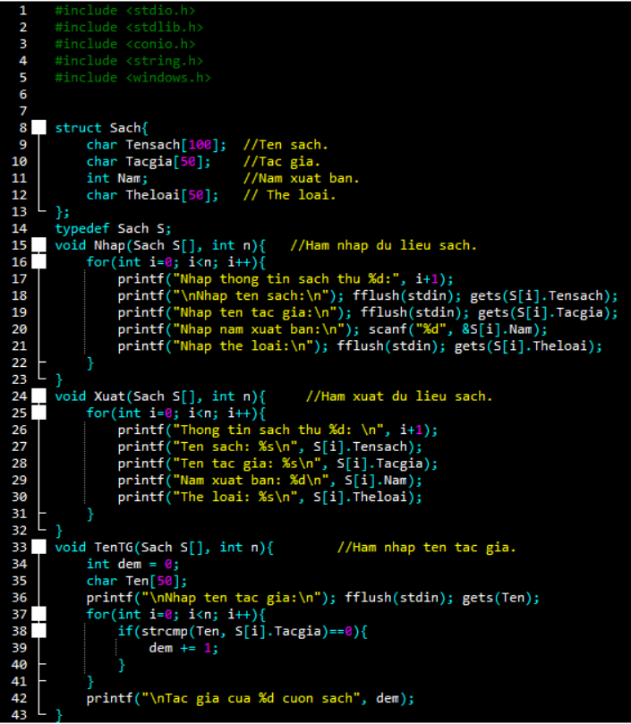

**2.4 Hướng dẫn sử dụng chương trình:**

Sau khi chạy chương trình, chương trình sẽ cho phép người dùng xử lý các chức năng sau:

* Nhập vào số lượng sách: Cho phép người dùng nhập vào số lượng sách.

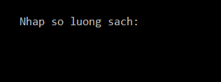

* Nhập lựa chọn của bạn: Sau khi đã nhập vào số lượng sách, chương trình hiện thị menu lựa chọn các thao tác.

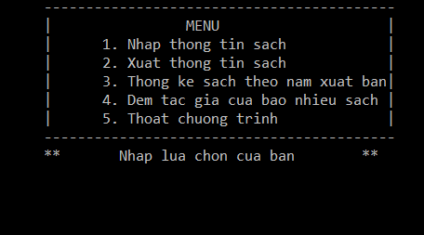

* Nhập thông tin sách: Người dùng chọn nhập số lượng sách, chương trình sẽ cho phép nhập tên sách, tên tác giả, năm xuất bản, thể loại sách.

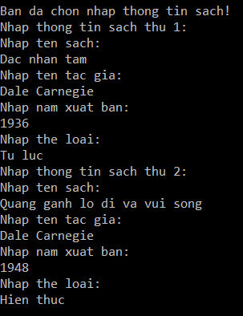

* Xuất thông tin sách:

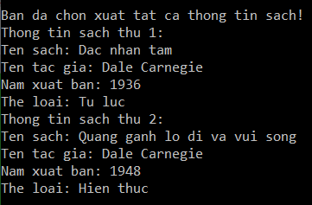

* Thống kê sách theo năm xuất bản:

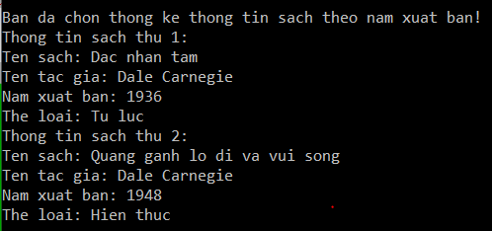

* Đếm tác giả của bao nhiêu cuốn sách:

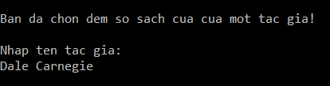

* Thoát chương trình:

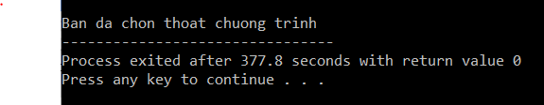

**CHƯƠNG 3: TỔNG KẾT**

**3.1 Kết quả đạt được:**

**3.1.1 Tích cực:**

Những gì thu hoạch được từ sau bài tập lớn lần này đã giúp chúng em tự tin hơn trong việc lập trình.

**3.1.2 Hạn chế:**

Phần mềm đã đạt được một số mục tiêu nhất định tuy vậy vẫn còn nhiều khuyết điểm như tính năng còn hạn chế.

**3.2. Định hướng phát triển:**

Nhờ việc lập trình hướng đối tượng, chương trình có thể dễ dàng phát triển thêm một số các chức năng khác như:

Nhập thông tin người mượn, trả sách, tình trạng sách.

TÀI LIỆU THAM KHẢO

[1] "Danh sách liên kết đơn - <https://nguyenvanhieu.vn/danh-sach-lien-ket-don/>”

[2] “Nguyễn Văn Hiếu - Thuật toán sắp xếp chọn - <https://nguyenvanhieu.vn/thuat-toan-sap-xep-selection-sort/>”

[3] “Nguyễn Văn Hiếu - Thuật toán sắp xếp chèn - <https://nguyenvanhieu.vn/thuat-toan-sap-xep-chen/>”

[4] “Thuật toán tìm kiếm nhị phân - <https://timoday.edu.vn/cac-thuat-toan-sap-xep-va-tim-kiem/>”

[5] “Giải thuật tìm kiếm tuyến tính - <https://sinhvientot.net/giai-thuat-tim-kiem-tuyen-tinh/>”

[6] “Nguyễn Văn Hiếu - Đọc ghi file - <https://nguyenvanhieu.vn/doc-ghi-file-trong-c/>”